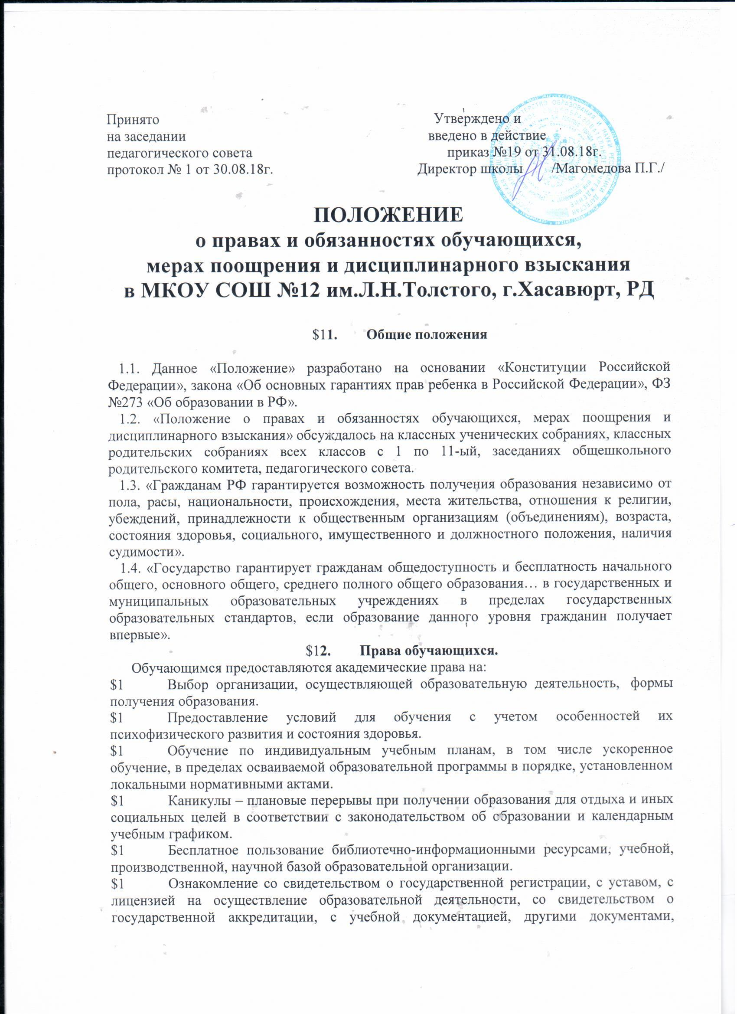

регламентирующими организацию и осуществление образовательной деятельности в образовательной организации.
$1 Уважение человеческого достоинства, защиту от всех форм физического и психического насилия, оскорбления личности, охрану жизни и здоровья.
$1 Свободу совести, информации, свободное выражение собственных взглядов и убеждений.
$1 Участие в управлении образовательной организацией в порядке, установленном ее уставом.
$1 Обжалование актов образовательной организации в установленном законодательством РФ порядке.
$1 Пользование в порядке, установленном локальными нормативными актами, лечебно-оздоровительной инфраструктурой, объектами культуры и объектами спорта образовательной организации.
$1 Развитие своих творческих способностей и интересов, включая участие в конкурсах, олимпиадах, выставках, смотрах, физкультурных мероприятиях, в том числе в официальных спортивных соревнованиях, и других массовых мероприятиях.
$1 Поощрение за успехи в учебной, физкультурной, спортивной, общественной деятельности.
$1 Перевод в другую образовательную организацию, реализующую образовательную программу соответствующего уровня.
$1 Иные академические права, предусмотренные настоящим Федеральным законом, иными нормативными правовыми актами РФ, локальными нормативными актами.
$13. Обучающимся предоставляются следующие меры социальной поддержки и стимулирования:
$1 Полное государственное обеспечение в случаях и в порядке, которые установлены Федеральными законами, законами субъектов РФ.
$1 Обеспечение питанием в случаях и в порядке, которые установлены федеральными законами, законами субъектов РФ.
$1 Транспортное обеспечение в соответствии со статьей 40 настоящего Федерального закона.
$14. Лица, осваивающие основную образовательную программу в форме самообразования или семейного образования либо обучавшиеся по не имеющей государственной аккредитации образовательной программе, вправе пройти экстерном промежуточную и государственную итоговую аттестацию в организации, осуществляющей образовательную деятельность по соответствующей имеющей государственную аккредитацию образовательной программе. Указанные лица, не имеющие основного общего образования, вправе пройти экстерном промежуточную и государственную итоговую аттестацию в организации, осуществляющей образовательную деятельность по соответствующей имеющей государственную аккредитацию основной общеобразовательной программе, бесплатно.
$15. Обучающиеся имеют право на посещение по своему выбору мероприятий, которые проводятся в организации и не предусмотрены учебным планом, в порядке, установленном локальными нормативными актами. Привлечение обучающихся без их согласия и несовершеннолетних обучающихся без согласия их родителей к труду, не предусмотренному образовательной программой, запрещается.
$16. Обучающиеся имеют право на участие в общественных объединениях, созданных в соответствии с законодательством РФ, а также на создание общественных объединений обучающихся в установленном ФЗ порядке.
$17. Принуждение обучающихся к вступлению в общественные объединения, а также принудительное привлечение их к деятельности этих объединений не допускается.
$18. В случае прекращения деятельности организации, осуществляющей образовательную деятельность, аннулирования лицензии, лишения ее государственной аккредитации по соответствующей образовательной программе или истечения срока действия государственной аккредитации по соответствующей образовательной программе учредитель и уполномоченный им орган управления указанной организацией обеспечивает перевод несовершеннолетних обучающихся с согласия их родителей в другие организации, осуществляющие образовательную деятельность по образовательным программам соответствующих уровня и направленности. Порядок и условия осуществления такого перевода устанавливаются федеральным органом исполнительной власти.
$14. Обязанности и ответственность обучающихся.
Обучающиеся обязаны:
$14.1. Добросовестно осваивать образовательную программу, выполнять индивидуальный учебный план, в том числе посещать предусмотренные учебным планом или индивидуальным учебным планом учебные занятия, осуществлять самостоятельную подготовку к занятиям, выполнять задания, данные педагогическими работниками в рамках образовательной программы.
$14.2. Выполнять требования Устава организации, осуществляющей образовательную деятельность, правил внутреннего распорядка и иных локальных нормативных актов по вопросам организации и осуществления образовательной деятельности
$14.3. Заботиться о сохранении и об укреплении своего здоровья, стремиться к нравственному, духовному и физическому развитию и самосовершенствованию.
$14.4. Уважать честь и достоинство других обучающихся и работников организации, осуществляющей образовательную деятельность, не создавать препятствий для получения образования другими обучающимися.
$14.5. Бережно относиться к имуществу организации, осуществляющей образовательную деятельность.
$15. Меры дисциплинарного взыскания
5.1. В соответствии с требованиями Федерального закона «Об образовании в Российской Федерации» №273 ( ст. 43) «Дисциплина в организации, осуществляющей образовательную деятельность, поддерживается на основе уважения человеческого достоинства обучающихся, педагогических работников. Применение физического и психического насилия по отношению к обучающимся не допускается».
5.2. За неисполнение или нарушение Устава школы, правил внутреннего распорядка и иных локальных нормативных актов по вопросам организации и осуществления образовательной деятельности к обучающимся могут быть применены меры дисциплинарного взыскания – замечание, выговор, отчисление из школы.
5.3. Меры дисциплинарного взыскания не применяются к обучающимся по образовательным программам дошкольного, начального общего образования, а также к обучающимся с ограниченными возможностями здоровья.
5.4. Не допускается применение мер дисциплинарного взыскания к обучающимся во время их болезни, каникул.
5.5. При выборе меры дисциплинарного взыскания организация, осуществляющая образовательную деятельность, должна учитывать тяжесть дисциплинарного проступка, причины и обстоятельства, при которых он совершен, предыдущее поведение обучающегося, его психофизическое и эмоциональное состояние, а также мнение советов родителей.
5.6. По решению организации, осуществляющей образовательную деятельность, за неоднократное совершение дисциплинарных проступков допускается применение отчисления несовершеннолетнего обучающегося, достигшего возраста пятнадцати лет, из организации, осуществляющей образовательную деятельность, как меры дисциплинарного взыскания. Отчисление несовершеннолетнего обучающегося применяется, если иные меры дисциплинарного взыскания и меры педагогического воздействия не дали результата и дальнейшее его пребывание в организации, осуществляющей образовательную деятельность, оказывает отрицательное влияние на других обучающихся, нарушает их права и права работников организации, осуществляющей образовательную деятельность.
5.7. Решение об отчислении несовершеннолетнего обучающегося, достигшего возраста пятнадцати лет и не получившего основного общего образования, как мера дисциплинарного взыскания принимается с учетом мнения его родителей и с согласия комиссии по делам несовершеннолетних и защите их прав. Решение об отчислении детей-сирот и детей, оставшихся без попечения родителей, принимается с согласия комиссии по делам несовершеннолетних и защите их прав и органа опеки и попечительства.
5.8. Организация, осуществляющая образовательную деятельность, незамедлительно обязана проинформировать об отчислении несовершеннолетнего обучающегося в качестве меры дисциплинарного взыскания орган местного самоуправления, осуществляющий управление в сфере образования. орган местного самоуправления и родители несовершеннолетнего обучающегося не позднее чем в месячный срок принимают меры, обеспечивающие получение несовершеннолетним обучающимся общего образования.
5.9. Обучающиеся, родители несовершеннолетнего обучающегося вправе обжаловать в комиссию по урегулированию споров между участниками образовательных отношений меры дисциплинарного взыскания и их применение к обучающемуся.
5.10. Порядок применения к обучающимся и снятия с обучающихся мер дисциплинарного взыскания устанавливается федеральным органом исполнительной власти, осуществляющим функции по выработке государственной политики и нормативно-правовому регулированию в сфере образования.
$16. Меры поощрения.
$16.1. Разработанный порядок применения к обучающимся мер поощрения должен способствовать созданию в школе благоприятного микроклимата, разных возможностей для обучающихся. Система поощрений призвана стимулировать усилия учащихся в учебной, физкультурной, спортивной, общественной, творческой деятельности. Содействовать укреплению демократических начал, помочь обучающимся в самооценке своих возможностей.
$16.2. Обучающихся поощряют за:
- успехи в учебе, спорте, общественной жизни;
- победу в олимпиаде, учебных и воспитательных конкурсах, спортивных соревнованиях;
- большую общественную работу;
6.3. В школе применяются следующие виды поощрений:
- объявление благодарности;
- объявление благодарности с записью в дневник;
- награждение «Почетной грамотой» школы;
- направление благодарственного письма родителям;
- награждение ценным подарком;
- помещение фотографии на стенд «Ими гордится школа» (на полугодовой срок);
- награждение муниципальными, окружными и городскими «Почетными грамотами»;
- похвальной грамотой «За особые успехи в изучении отдельных предметов»;
- похвальным листом «За отличные успехи в учении».
Награждение похвальной грамотой, похвальным листом производится в соответствии с «Положением о похвальной грамоте «За особые успехи в изучении отдельных предметов» и похвальном листе «За особые успехи в изучении», утвержденных приказом Минобразования России от 3 декабря 1999г. №1076.
6.4. Поощрения в форме благодарностей могут выноситься учителями-предметниками и классными руководителями. Это доводится до сведения классного коллектива, в котором обучается школьник.
6.5. Все другие виды поощрений производятся директором школы, который издает приказ по ходатайству любого органа самоуправления, а также классных руководителей и классных руководителей. При этом представление к поощрению за общественную работу должно обсуждаться на собрании классного коллектива и учитывать мнение обучающихся класса.
6.6. Известия о применении мер поощрений получают самую широкую огласку: доводятся до сведения классных коллективов; объявляются на линейках, печатаются в школьной стенгазете. Они также объявляются на классных и общешкольных родительских собраниях.

